小学毕业班数学测试卷
班级 姓名 成绩
一 填空题

1、 甲、乙、丙代表互不相同的3个正整数，并且满足：甲甲=乙+乙=丙135．那么甲最小是 ______．
答：90
2、已知x、y满足方程组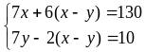，则x-y的值是______．
答：8

3、大小两个圆的周长之比是4：1，那么这两个圆的面积之比是______．
答：16：1

4、一个正方体的棱长由5厘米变成8厘米，表面积增加了______平方厘米．
答：234

5、一列火车前3个小时行驶了360千米，然后将速度提高了10％，又行驶了2小时，那么火车一共行驶了______千米。
答：624

6、已知一个圆柱体的底面积和侧面积相同．如果这个圆柱体的高是5厘米，
那么它的体积是_______立方厘米(取3．14)．
答：1570
7、老师要将20个相同的苹果分给3个小朋友，要求每个小朋友至少分得3个苹果，那么共有______种分配的方法?
答：78
8、如右图，以直角三角形ABC的两条直角边为半径

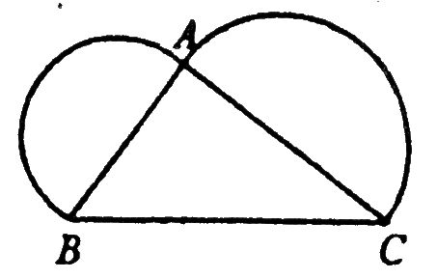
作两个半圆，己知这两段半圆弧的长度之和是37．68厘米，
那么三角形ABC的面积最大是______平方厘米(取3．14)．
解：提示：根据条件3.14*(AB+AC)/2=37.68
所以AB+AC=24
所以三角形ABC的面积最大是12*12/2=72平方厘米

9、甲乙两瓶盐水，甲瓶盐水的浓度是乙瓶盐水的3倍．将100克甲瓶盐水与300克乙瓶盐水混合后得到浓度为15％的新盐水，那么甲瓶盐水的浓度是______．
解：提示：甲乙重量比是1：3 所以浓度差之比是3：1
设乙的浓度是x%，那么甲就是3x%
3x-15=3(15-x) x=10
所以甲瓶盐水的浓度是30%
10.有三个不同的数字，其中最大的数字是另外两个和的两倍，用这三个数组6个不同的三位数，把6个三位数相加得1998，这三个数是？
解：1998÷222＝9，由题意知这三个数字分别为1、2、6，

11．任意写一个两位数再将它重复3遍成一个8位数，将此8位数除以该两位数，所得的商再除以9，问：得的余数是多少？
解：是4
12．（九届华赛题）
如图，大小两个半圆的直径在同一直线上，弦AB与小半圆切，且与直径平行，弦AB长12cm，图中阴影部分的面积是＿＿＿＿＿＿cm²（圆周率 ＝3.14）
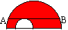
解：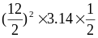＝56.52

二 解答题
1、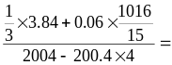
解：4/900

2、某工厂去年的总产值比总支出多50万元，今年比去年的总产值增加l0％，总支出节约20%，如果今年的总产值比总支出多100万元，那么去年的总产值和总支出各是多少万元?

解：设去年的总支出是x万元，那么总产值就是（x+50）万元
1.1(x+50)-100=0.8x
解得x=150
所以去年的总支出是150万元，总产值是200万元。

3、有______个四位数满足下列条件：它的各位数字都是奇数；它的各位数字互不相同；它的每个数字都能整除它本身。

解：容易知道5个奇数里选4个，那么必然有3或者9

也就是说无论如何这个四位数一定得是3的倍数，即这4个不同的奇数之和是3的倍数
1+3+5+7+9=25
要留下4个加起来是3的倍数，只能去掉1或7
但取掉1的话数字和为24不能被9整除，因此只能去掉7，留下的4个奇数是1，3，5，9
显然只要5放在个位即可，前3位有6种不同的排法
因此有6个四位数满足条件

4、如图，ABCD是一个边长为6米的模拟跑道，甲玩具车从A出发顺时针行进，速度是每秒5厘米，乙玩具车从CD的中点出发逆时针行进，结果两车第二次相遇恰好是在B点，求乙车每秒走多少厘米?
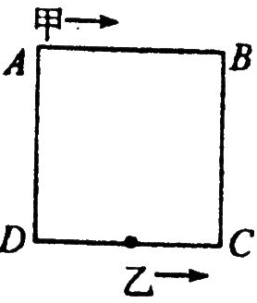
答：有两种情况，①甲非常慢，乙快，那么第一次相遇点将在AB边上，由此可知，到第二次迎面相遇时甲走了一个AB，即6米，而乙走了一周还多9米，即33米。时间相同 ，路程的比就是速度的比6：33＝2：11，所以乙的速度是5×＝27.5厘米。
②乙慢甲快，第一次将在乙的出发点至C至B之间的某一点相遇，那么到第二次相遇时甲走了30米，而乙走了9米，30：9＝10：3，即速度的比，所以乙的速度为5×＝1.5厘米。

5、如下图，边长分别为5 7、10的三个正方形放在一起，则其中四边形ABCD的面积是______。

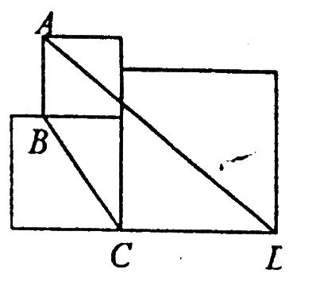
解答：
延长AB交CD于E
用三角形AED-三角形BCE
15*12/2-5*7/2=72.5

6、用1～9可以组成__504___个不含重复数字的三位数：如果再要求这三个数字中任何两个的差不能是1，那么可以组成__210____个满足要求的三位数．
解答：1) 9*8*7=504个
- 504-（6+5+5+5+5+5+5+6）*6-7*6=210个
（减去有2个数字差是1的情况，括号里8个数分别表示这2个数是12，23，34，45，56，67，78，89的情况，*6是对3个数字全排列，7*6是三个数连续的123 234
345 456 567 789这7种情况）

7．．（06年清华附）
已知：S=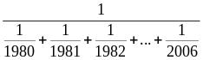,则S的整数部分是_______________________.
解：74

如果全是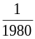，那么结果是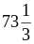，如果全是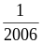，那么结果是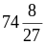，所以＜S＜，于是S的整数部分是74。

8．有四个正方体，棱长分别为1、1、2、3。今把他们的表面粘在一起，所得的立方体图形的表面积可能取得的最小值是
解：72，如图
